Stresszteszt: A klímaváltozás hatása az árpa pollenfejlődésére
A klímaváltozás – az emelkedő földfelszíni átlaghőmérséklet és a lokálisan csökkenő csapadékmennyiség – komoly kockázatot jelent a globális élelmiszerellátásban alapvető szerepet játszó, ipari nyersanyagként (sörgyártás) és állati takarmányként felhasznált őszi árpa termésbiztonságára. Bár az árpa széles körben elterjedt, jó alkalmazkodóképességű növényfajként ismert, az ivaros szaporodási fázisa során rendkívül érzékeny a környezeti stresszhatásokra – különösen a magas hőmérsékletre és a vízhiányra.
A HUN-REN Agrártudományi Kutatóközpont Mezőgazdasági Intézet (Jäger Katalin és munkatársai) és az Eötvös Loránd Tudományegyetem Növényszervezettan Tanszék (Kristóf Zoltán) kutatóinak közös kutatási célja annak feltárása volt, hogy a tavaszi árpa pollenjének kialakulása során alkalmazott együttes hő- és aszálystressz milyen fenológiai, fiziológiai, biokémiai, morfológiai és funkcionális hatást gyakorol a kétsoros őszi árpa pollenjének fejlődésére, termékenyítőképességére és végső soron a termés mennyiségére. Vizsgálataikat két eltérő stressztoleranciájú kétsoros őszi árpafajta (Lambada: toleráns, Spinner: érzékeny) bevonásával végezték. A növényeket az optimálist 10 °C-kal meghaladó hőmérsékletnek és teljes vízmegvonásnak tették ki a mikrogametogenezis időszakában.
A hő- és aszálystressz együttes hatása 3 nappal lerövidítette a pollenfejlődés és a tapetum lebomlásának időtartamát mindkét vizsgált genotípus esetében. A hő- és szárazságstressz hatására a toleráns Lambada fajta leveleiben az antioxidáns enzimaktivitás és flavonoidtartalom megőrzése szoros összefüggést mutatott a magasabb pollenéletképességgel, termékenyüléssel és termésmennyiséggel. Pollenjének finomszerkezete nem tért el a kontrolltól, a pollen életképessége kisebb mértékben csökkent. Ugyanakkor a Spinner növények szimultán stressznek kitett leveleiben megemelkedett a hidrogén-peroxid mennyisége és pollenjének ultrastruktúrájában jelentős változás volt megfigyelhető. Pollensejtjeinek citoplazmája a jelentős vízvesztés következtében zsugorodott és vakuolizálódott, benne számos autofagoszóma jelent meg és kevesebb keményítőszemcsét halmozott fel. A megduzzadt mitokondriumok krisztái felszakadtak, az endoplazmatikus retikulum ciszternái kiöblösödtek. A pollen életképessége és a termés mennyisége jelentős mértékben csökkent.
Eredményeik arra utalnak, hogy a Lambada genotípus nagyobb toleranciája elsősorban annak köszönhető, hogy a növény kiválóan képes fenntartani a sejtszintű redox-homeosztázist együttes hő- és aszálystressz esetén. Az antioxidáns enzimaktivitások megőrzése – a stabil flavonoidszintekkel együtt – megakadályozta a hidrogén-peroxid túlzott felhalmozódását a zászlóslevelekben, még súlyos vízhiány mellett is. A megfigyelt magasabb relatív víztartalommal együtt ezek a válaszreakciók valószínűleg megőrizték a fotoszintetikus működést és az asszimiláták eljutását a fejlődő reproduktív szervekhez. Ennek következtében csökkent a reproduktív szövetek oxidatív károsodása, amit a pollen ultrastruktúrájának jobb megőrződése, a fokozott keményítőfelhalmozódás, az alacsonyabb autofág aktivitás, valamint végső soron a magasabb fertilitás és termésmennyiség is tükrözött. Eredményeik arra utalnak, hogy az antioxidáns védekezés nem elszigetelten működik, hanem központi eleme egy olyan integrált élettani mechanizmusnak, amely összekapcsolja a zászlóslevél működését a reproduktív szervek stressztűrésével együttes hő- és aszálystressz esetén.
A tanulmány szabadon elérhető a https://doi.org/10.3390/plants15152360 linken.
Sajtókapcsolat:
- HUN-REN ATK Főigazgatói Kabinet
- +36 22 569 570
- atk@atk.hun-ren.hu
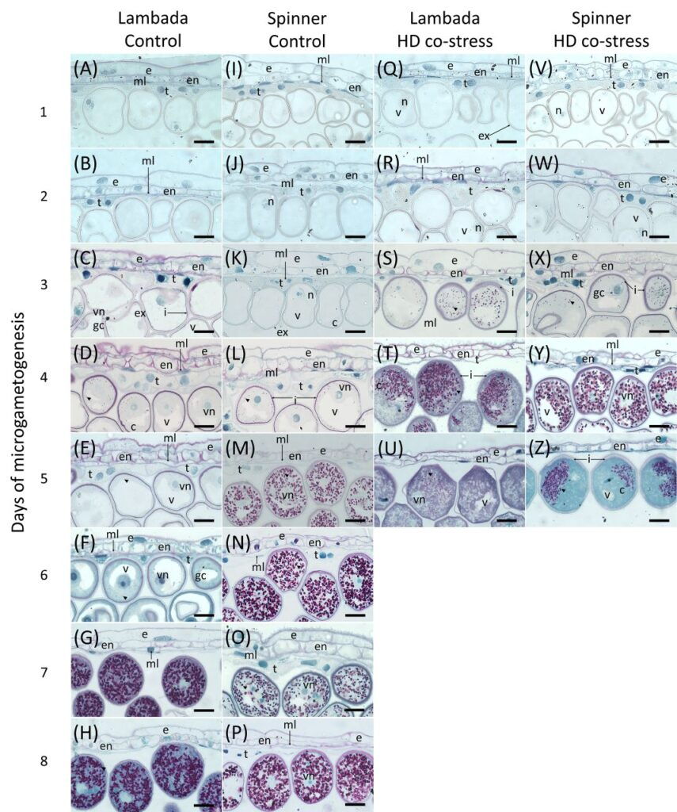 | © HUN-REN Agrártudományi Kutatóközpont Mezőgazdasági Intézet
Eredeti tartalom: HUN-REN Agrártudományi Kutatóközpont
Továbbította: Helló Sajtó! Üzleti Sajtószolgálat
Ez a sajtóközlemény a következő linken érhető el:

